企业级多线路IP电话

GXP2170是一款集时尚和科技为一体的智能高端IP电话， 采用优雅大气的外观设计， 标配4.3英寸TFT真彩色LCD显示屏， 支持6个SIP账号， 12个双色线路按键和HD高清语音， 双千兆网卡， 内置PoE、 蓝牙、 EHS（匹配Plantronics EHS耳机）。GXP2170除了可以直接在屏幕上显示48个虚拟快速拨号按键/BLF分机按键，还支持最多接入4个扩展模块，将快速拨号/BLF


分机按键扩充达160个，为通话繁忙的企业办公和管理人员提供方便快捷的通讯体验。 GXP2170具有卓越的HD高清语音品质， 丰富和领先的电话系统功能，为用户提供个性化的信息定制和企业ICT集成接口，支持自动部署，具有先进的安全保护机制，广泛兼容业界主流SIP/IMS/NGN/平台。
12

两个自适应 千兆网络接口

12个双色线路按键（6个SIP账号），5个XML可 编程按键

支持通过TR-069或加密 的XML配置文件自动部署
48个虚拟快速拨号按键/ BLF分机按键，最多支持外接4个GXP2200液晶扩展板
内置蓝牙，支持蓝牙耳机和同步手机电话本、呼叫记录，实现呼叫转移





HD音频最大限度地提高音频质量，全双工扬声器

内置PoE供电
内置EHS匹配Plantronics EHS耳机


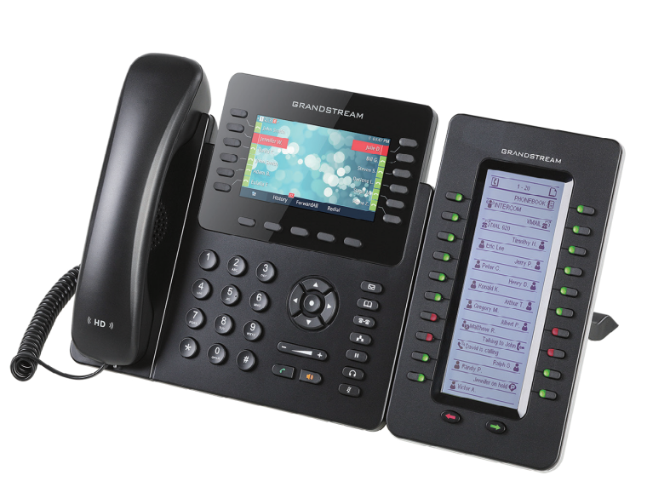
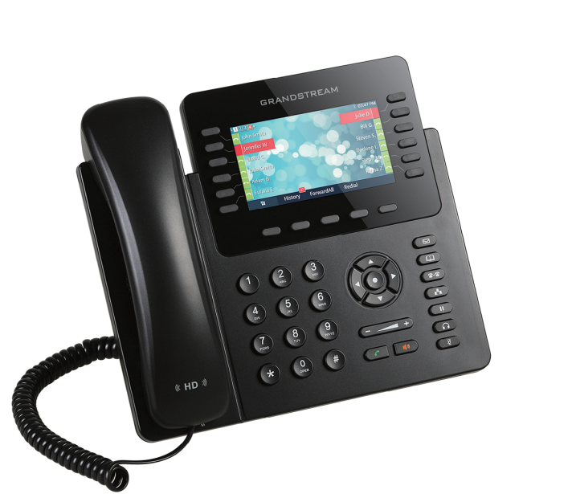
GXP2170

内置USB，支持
数据的导入和导出

TLS和SRTP
安全技术加密

支持5方语音会议

支持潮流UCM系列IPPBX零部署使用

协议/标准
SIP RFC3261，TCP/IP/UDP，RTP/RTCP，HTTP/HTTPS，ARP，ICMP，DNS(A record，SRV，NAPTR)，
DHCP，PPPoE， TELNET，TFTP，NTP，STUN，SIMPLE，LLDP，LDAP，TR-069，802.1x，TLS， SRTP，IPV6

网络接口 两个自适应10/100/1000Mbps以太网接口，LAN口支持PoE供电
图形显示4.3英寸（480X272）TFT彩色LCD显示屏
蓝牙 支持
功能按键
（12个线路键最大支持6个SIP账号），5个XML可编程软按键，5个菜单/导航按键
11个专用功能键：语音信箱（带LED提示），通讯录，呼叫转移，会议，呼叫保持，耳机，静音，发送/重拨， 免提按键，音量调节

语音编码
支持Opus，支持 G.729A/B，G.711µ/a-law，G.726，G.722(wide-band)，in-band and out-of-band DTMF(in audio， RFC2833，SIP INFO)

辅助接口RJ9专业耳机接口（支持Plantronics EHS耳机），USB接口，扩展板连接端口

电话功能
呼叫保持，呼叫转移，呼叫前转，五方会议，呼叫停泊/代接，呼叫共享（SCA）/桥接（BLA），下载通讯录(XML， LDAP，最多2000条)，呼叫等待，通话记录(最多500条)，XML自定义屏幕，摘机自动拨号，自动应答，一键拨号， 灵活的拨号规则，hot desking，自定义来电铃声，服务器冗余&故障转移

高清语音支持，高清听筒和扬声器，支持宽带音频

扩展模块
支持，最多能够接入4个带128X384显示屏的GXP2200EXT扩展模块，20个双色快速拨号/BLF按键，2个方向键
（每个扩展模块低于1.2W的功耗）

安装支持二个角度桌面支架，支持墙体安装
QoS 支持二层QoS（802.1Q，802.1P）和三层QoS（ToS，DiﬀServ，MPLS）
安全性
区分普通用户和管理员权限；MD5和MD5-sess based鉴权；256位安全加密配置文件；SRTP和TLS通话加密；
802.1x媒体访问控制

多语言 支持中文，英文，德文，意大利文，法文，西班牙文，葡萄牙文，俄文，克罗地亚文，韩文，日文等

升级/部署通过TFTP/HTTP/HTTPS方式升级固件，TR-069远程管理和批量部署，支持加密的XML配置文件统一部署

电源&绿色节能
通用电源适配器：输入：100-240V ； 输出： +12V，1.0A ； 内置PoE（802.3af）
最大功耗：5.4W（不用GXP2200EXT），9.2W（使用4个GXP2200EXT）

产品规格
尺寸：228mm（W）x 206mm（L）x 46mm（H）
单位重量：0.98kg包装重量：1.43kg
温度和湿度 工作： 0°C 至 40°C 存储：-10°C 至 60°C 湿度：10 至 90 无冷凝

包装清单GXP2170话机，带线手柄，支架，通用电源适配器，网线，快速安装手册，GPL License

标准认证
FCC：Part 15 (CFR 47) Class B
CE： EN55022 Class B；EN55024 Class B；EN61000-3-2；EN61000-3-3；EN60950-1 RCM：AS/ACIF S004；AS/NZS CISPR22/24；AS/NZS 60950.1

